满天星班观察日志
日期 2025年 4 月 8 日
今日一日活动
宝宝 |  | 生活活动 |  |  |  |  | 其他活动
姓名 | 入园情绪 | 上午点心 | 午餐 | 午睡 | 下午点心 | 大便
王思瑞 | 好 | 鲜牛奶 √  鲜奶吐司√ | 三文鱼意大利面√  玉米山药排骨汤√ | 12：40前入睡。 | 南瓜小米粥√  香蕉√ | 无 | 上午：  一、晨间游戏活动  宝宝们入园后进行了自主游戏，游戏活动有娃娃家（小厨房）、室内滑滑梯、桌面游戏（益智玩具、美工玩具）、图书区。  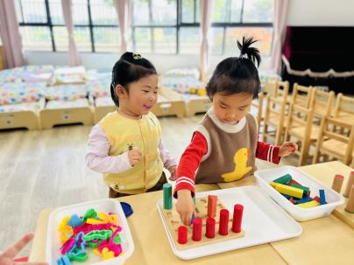  二、户外活动  （一）草地  早点前宝宝们开着小火车来到了菜地旁边的草地上，寻找了蒲公英和四叶草。  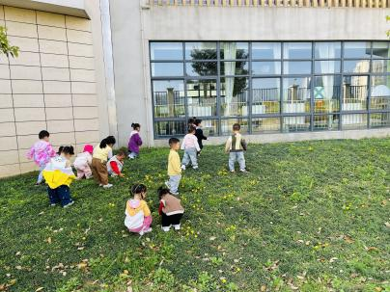  （二）跑酷区  早点后宝宝们到跑酷区进行了运动，他们在跑酷器械上进行攀爬，走平衡木等。  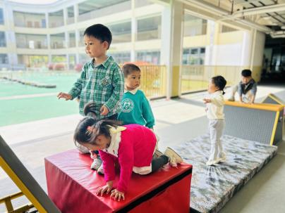  - 学习活动  （一）手指游戏  宝宝们玩了一些手指游戏，有《一个小老头》、《小白小白上楼梯》、《东边一只羊》、《吹泡泡》。  （二）科学实验：彩色的小花  活动目标：  1.幼儿初步探索学习使用滴管；  2.幼儿使用“二指捏”提高动作控制能力，大胆地进行晕染，装饰花朵。  3.体验滴管画的新颖和乐趣。  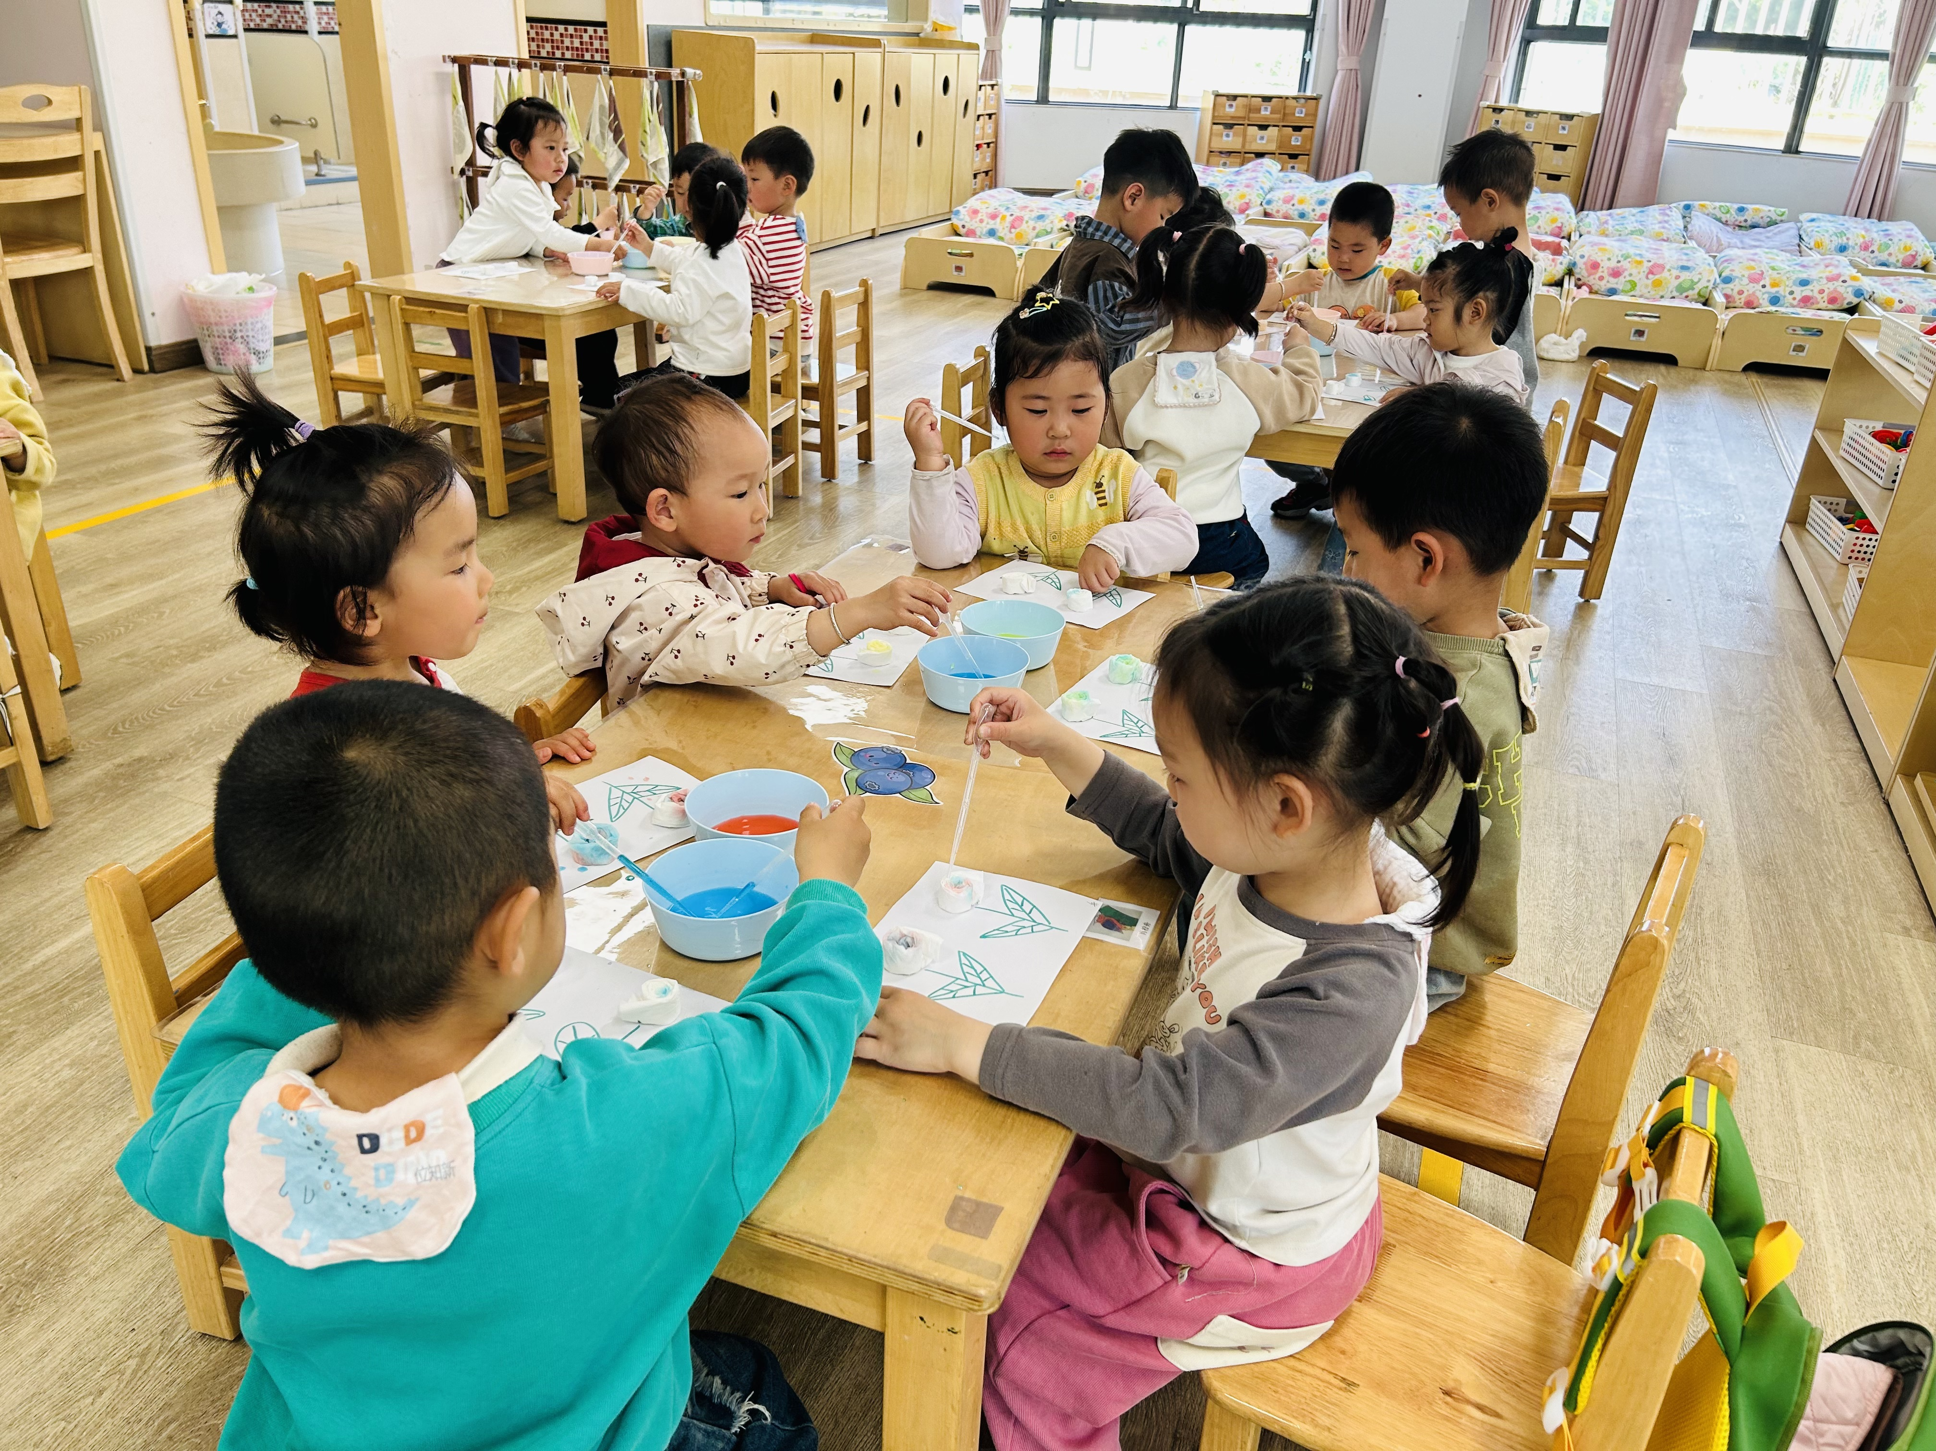  下午：  - 户外活动  午点后，宝宝们在户外回廊上玩了一会儿沙包。  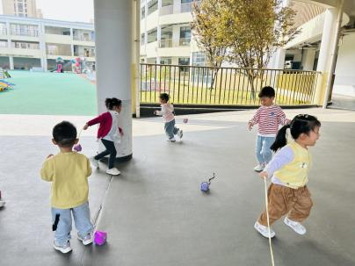  - 延时班活动  延时班时间，宝宝们进行了涂色游戏，给气球涂上了好看的颜色。  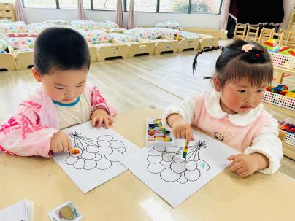
吴璧岑 | 刚入园时有一点情绪 | 鲜牛奶 √  鲜奶吐司√ | 三文鱼意大利面√  玉米山药排骨汤√ | 12：40前入睡。 | 南瓜小米粥√  香蕉√ | 无
陈锦瑜 | 好 | 鲜牛奶 √  鲜奶吐司√ | 三文鱼意大利面√（一半）  玉米山药排骨汤√ | 12：40前入睡。 | 南瓜小米粥√  香蕉√ | 无
付轩珞 | 好 | 鲜牛奶 √  鲜奶吐司√ | 三文鱼意大利面√  玉米山药排骨汤√ | 12：40前入睡。 | 南瓜小米粥√  香蕉√ | 无
张茉洵 | 好 | 鲜牛奶 √  鲜奶吐司√ | 三文鱼意大利面√  玉米山药排骨汤√ | 12：40前入睡。 | 南瓜小米粥√  香蕉√ | 无
吴心诺 | 刚入园时有一点情绪 | 鲜牛奶 √  鲜奶吐司√ | 三文鱼意大利面√（三文鱼挑出来了）  玉米山药排骨汤√ | 12：40前入睡。 | 南瓜小米粥√  香蕉√ | 无
马欣雨 | 好 | 鲜牛奶 √  鲜奶吐司√ | 三文鱼意大利面√  玉米山药排骨汤√ | 12：40前入睡。 | 南瓜小米粥√  香蕉√ | 无
陶悦 | 好 | 鲜牛奶 √  鲜奶吐司√ | 三文鱼意大利面√（一半）  玉米山药排骨汤√ | 13：00前入睡。 | 南瓜小米粥√  香蕉√ | 无
包星允 | 好 | 鲜牛奶 √  鲜奶吐司√ | 三文鱼意大利面√  玉米山药排骨汤√ | 12：40前入睡。 | 南瓜小米粥√  香蕉√ | 无
位知新 | 好 | 鲜牛奶 √  鲜奶吐司√ | 三文鱼意大利面√  玉米山药排骨汤√ | 12：40前入睡。 | 南瓜小米粥√  香蕉√ | 无
徐锦晔 | 好 | 鲜牛奶 √  鲜奶吐司√ | 三文鱼意大利面×（吃了半碗白米饭）  玉米山药排骨汤√ | 13：00前入睡。 | 南瓜小米粥√  香蕉√ | 无
任昱霖 | 好 | 鲜牛奶 √  鲜奶吐司√ | 三文鱼意大利面√  玉米山药排骨汤√ | 12：40前入睡。 | 南瓜小米粥√  香蕉√ | 无
石安饶 | 好 | 鲜牛奶 √  鲜奶吐司√ | 三文鱼意大利面√（一小半）  玉米山药排骨汤√ | 12：40前入睡。 | 南瓜小米粥√  香蕉√ | 无
张羿琛 | 刚入园时有一点情绪 | 鲜牛奶 √  鲜奶吐司√ | 三文鱼意大利面√  玉米山药排骨汤√ | 12：40前入睡。 | 南瓜小米粥√  香蕉√ | 无
毛跃 | 好 | 鲜牛奶 √  鲜奶吐司√ | 三文鱼意大利面√  玉米山药排骨汤√ | 12：40前入睡。 | 南瓜小米粥√  香蕉√ | 无
陈胤辰 | 好 | 鲜牛奶 √  鲜奶吐司√ | 三文鱼意大利面√  玉米山药排骨汤√ | 躺在床上未入睡。 | 南瓜小米粥√  香蕉√ | 无
邹子沐 | 好 | 鲜牛奶 √  鲜奶吐司√ | 三文鱼意大利面√  玉米山药排骨汤√ | 12：40前入睡。 | 南瓜小米粥√  香蕉√ | 无
陈阳 | 好 | 鲜牛奶 √  鲜奶吐司√ | 三文鱼意大利面√  玉米山药排骨汤√ | 13：00前入睡。 | 南瓜小米粥√  香蕉√ | 无
刘翊鸣 | 好 | 鲜牛奶 √  鲜奶吐司√ | 三文鱼意大利面√  玉米山药排骨汤√ | 12：40前入睡。 | 南瓜小米粥√  香蕉√ | 无
李若涵 | 好 | 鲜牛奶 √  鲜奶吐司√ | 三文鱼意大利面√（一小半）  玉米山药排骨汤√ | 12：40前入睡。 | 南瓜小米粥√  香蕉√ | 1
肖柠舟 | 好 | 鲜牛奶 √  鲜奶吐司√ | 三文鱼意大利面√  玉米山药排骨汤√ | 12：40前入睡。 | 南瓜小米粥√  香蕉√ | 无
周昕妤 | 好 | 鲜牛奶 √  鲜奶吐司√ | 三文鱼意大利面√（一小半）  玉米山药排骨汤√ | 12：40前入睡。 | 南瓜小米粥√  香蕉√ | 无

